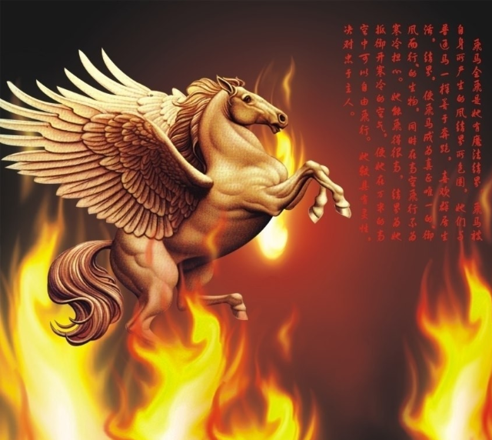
还是先交代一下什么是一马当先,恐怕很多朋友听着很熟悉,真让你讲讲是个什么形态却又很难讲的清楚。一马当先我们首先要用到四条均线,即5日攻击线,10日操盘线,30日生命线,60日决策线。下面给一马当先下个定义：
一马当先：股价经过大幅下跌调整后,股价以地量的形式在一个狭小的价格空间内横盘震荡整理,此时攻击线、操盘线、生命线、决策线之间的空间乖离变得很小,四者之间逐渐形成略微上翘的多头排列,短期的攻击线和操盘线发生粘合或金叉,此时突然一根大阳线（涨幅要求至少在5%以上）冲破所有均线压制,我们就称这种大阳线为一马当先,如果这种大阳线是涨停K线,那就是我们本期要讲的一马当先与一马当先涨停板。
一马当先理论：K线与均价线结合的产物，股价经过横盘整理或下跌过程当中，某天一根长阳突破短期均线系统既形成出水芙蓉；
先来举个例子,帮你认识一下一马当先：
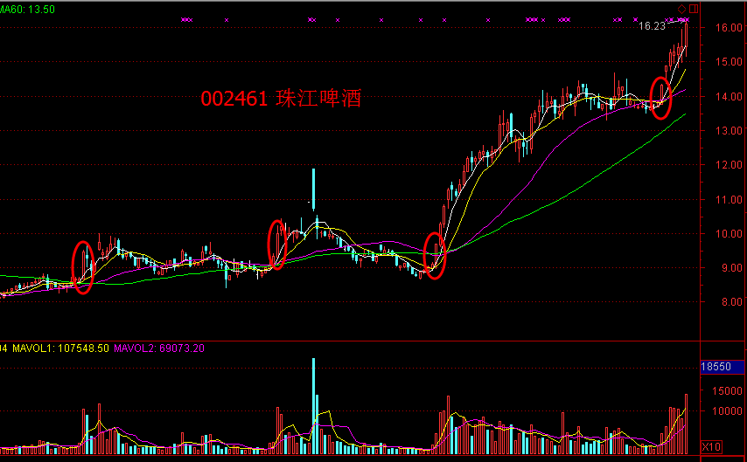
这是珠江啤酒近期走势图,这个操盘手非常可爱,实际上自2013年六月启动行情开始,每次大幅整理后都会以一马当先形式启动股价,这可都是送给大家的真金白银,活雷锋也不过如此。
我们先来讲讲一马当先涨停板的要求条件。很多朋友看了我以前的三种涨停板战法,不明白我为什么在每一种涨停战法都附加那么多条件,股市是个极凶险的地方,涨停板又是股价的高潮阶段,中国古语有言月圆则亏,高潮过后必然是低谷,不说的细一点,操盘准备不做的那么充分,你很可能享受不了大涨的喜悦,却可能深陷大跌的深渊。
一马当选股法基本要求：
1,涨幅K线出现地量结构。
2,涨幅K线出现实体很小的K线整理。
3,涨幅K线出现前五日攻击线和十日操盘线出现粘合或金叉。
4,涨幅K线当日盘中出现攻击波和持续性量峰结构。（这方面我以后在盘口博弈中会给大家详细讲解）
5,涨幅K线当日换手一般要求不超过5%以上（谨防拉升诱多）。
实战范例一：
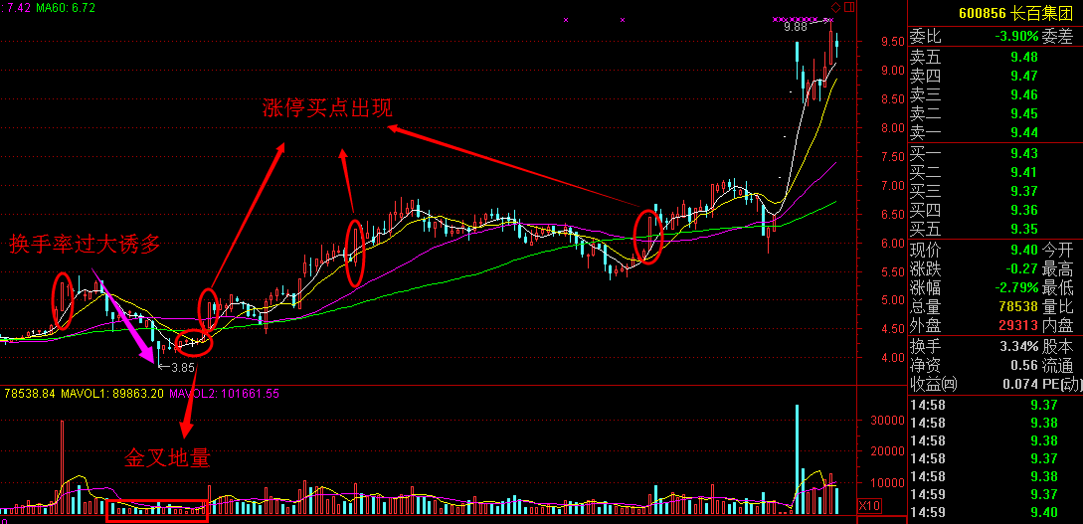
600856,长百集团,2013年5月28日,放量攻击涨停,换手率过高走出诱多，带来一波急速下跌；2013年7月8日 一举突破所有均线压制,出现一马当先冲击涨停板,注意这个地方为什么当天必须强势介入？大家看涨停前以小K线的形式整理了很长时间,然后缩量下跌挖了小坑,可谓整理极其充分,陷阱相当完美,然后才出现了一马当先涨停板,当日买入；
实战范例二：
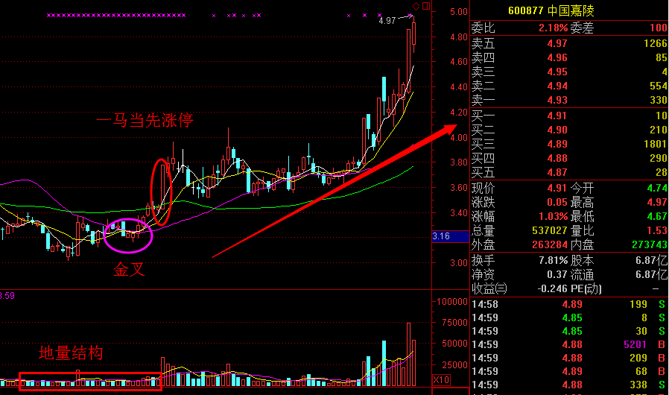
600887,新世纪,2014年2月13日,放量攻击涨停,股价一马当先,当日换手率是4。83%,底部出现这种换手股价是强势的,连续拉升的概率非常大。注意前面有三次也出现了一马当先形态,但当日“芙蓉”都没放量,都是地量,换手很低,这说明主力还处在滚动建仓阶段,所以我上面的五大基本要求要深刻理解。
实战范例三：
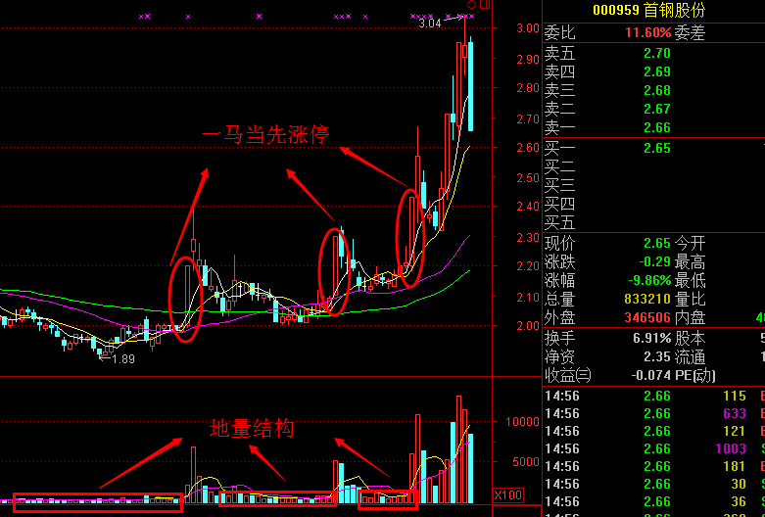
000959首钢股份,2014年2月17日,3月24日，4月11日，当日放量涨停,K线一马当先,换手不超过5%,股价强势崛起,后续大幅拉升。
关于一马当先涨停板的介入条件,其实上面在个股中已经说了一些,这里在给大家总结一下：整理时间越长,量能越萎缩,K线实体越小,后市爆发力越强,涨停当日要10%仓位介入,剩下资金供滚动操盘使用。如獐子岛、华兰生物整理时间不是很长,K线实体大小不一,忽大忽小,涨停后出现调整的概率大,首仓20%,调整时再介入20%,剩余资金供滚动操盘使用。一马当先涨停板出现后,如果股价跌破10日操盘线,无条件出局。
可关注股票：
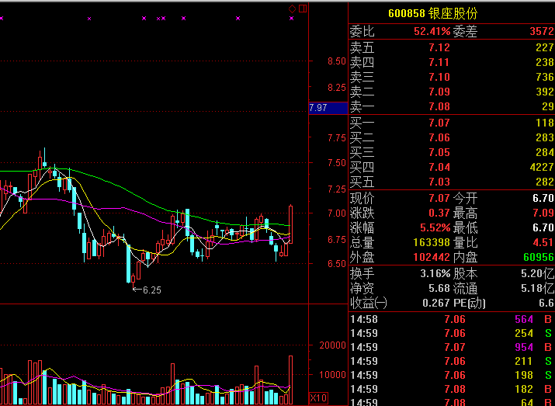
大家随时关注这两只股票的介入机会跟拉升行情，同时介入之后严格设置3个点位的止损点位！！！
知心股友----腾飞

